10 КОНЕЧНЫЕ АВТОМАТЫ

10.1 Понятие конечного автомата. Автоматы Мили
Конечный автомат – математическая модель для описания объектов, которые могут принимать внешние сигналы и под их действием изменять свое состояние, а также выдавать выходные сигналы.
Если множество входных сигналов, состояний и выходных сигналов автомата конечно, то автомат называется конечным.
Множество входных сигналов конечного автомата обычно обозначается как X = {x₁, x₂,…,x_{m}}, множество выходных сигналов – как Y = {y₁, y₂, …, y_{n}}, множество состояний – как A = {a₁, a₂, …, a_{k}}.
Чтобы задать конечный автомат, необходимо задать следующее:
  - множества входов X, выходов Y, состояний A;
  - функцию переходов a(t+1) = f(a(t), x(t)). Эта функция описывает зависимость состояния автомата в t+1-й момент времени от его состояния a(t) в предыдущий момент времени и от входного сигнала x(t), пришедшего в предыдущий момент времени;
  - функцию выходов y(t) = φ(a(t), x(t)). Эта функция описывает зависимость выходного сигнала автомата в t-й момент времени от его состояния a(t) в этот момент времени и от входного сигнала x(t), пришедшего в этот момент времени.
Так как множества X, Y и A – конечные, а время t предполагается дискретным, функции f и φ можно задать таблично. Такое задание называют таблицами переходов и выходов соответственно.
Пример 10.1 – Построить конечный автомат, принимающий сигналы в виде единиц и нулей и выдающий на выход в следующий момент инвертированный сигнал. Другими словами, если автомат принял сигнал «единица», то в следующий момент времени он должен выдать сигнал «ноль».
Множество входных сигналов: X = {x₁, x₂} = {1, 0}.
Множество выходных сигналов: Y = {y₁, y₂} = {1, 0}.
Множество состояний: A = {a₁, a₂}.
Здесь состояние a₁ обозначает, что принята единица, состояние a₂ – что принят 0.
Построим функцию переходов (см. таблицу 10.1). Ее смысл следующий: если приходит входной сигнал x₁ = 1, то автомат переходит в состояние a₁ (обозначающее, что принята единица). Если же приходит входной сигнал x₂ = 0, то автомат переходит в состояние a₂ (обозначающее, что принят ноль).
Построим функцию выходов (см. таблицу 10.2). Ее смысл следующий: если автомат находится в состоянии a₁ (обозначающем, что принята единица), то в следующий момент (т.е. при поступлении следующего входного сигнала) автомат должен выдать сигнал y₂ (т.е. ноль). И наоборот, если автомат находится в состоянии a₂ (обозначающем, что принят ноль), то в следующий момент времени автомат должен выдать сигнал y₁ (т.е. единицу).

Таблица 10.1 – Функция переходов для примера 10.1 | Таблица 10.2 – Функция выходов для примера 10.1
   | a₁ | a₂
  x₁ = 1 | a₁ | a₁
  x₂ = 0 | a₂ | a₂
   | a₁ | a₂
  x₁ = 1 | y₂ | y₁
  x₂ = 0 | y₂ | y₁
Рассмотрим работу этого автомата на примере последовательности входных сигналов 10011 (см. таблицу 10.3). Предположим, что сначала автомат находится в состоянии a₂. При поступлении входного сигнала x₁ = 1 он переходит в состояние a₁ (см. таблицу 10.1) и выдает выходной сигнал y₁ = 1 (см. таблицу 10.2). Затем поступает входной сигнал x₂ = 0; по этому сигналу автомат переходит в состояние a₂ и выдает выходной сигнал y₂ = 0 (так как в момент поступления входного сигнала автомат находился в состоянии a₁). Эти и последующие действия автомата показаны в таблице 10.3.

Таблица 10.3 – Пример работы конечного автомата из примера 10.1
Вход | 1 | 0 | 0 | 1 | 1
Состояние | a₂ | a₁ | a₂ | a₂ | a₁ | a₁
Выход | 1 | 0 | 1 | 1 | 0

Конечные автоматы также могут задаваться графически (в виде ориентированных графов). При этом вершины графа соответствуют состояниям, а ребра – переходам из одного состояния в другое. На каждом ребре такого графа указывается входной сигнал, вызвавший данный переход, и выдаваемый при этом выходной сигнал. Графическое представление конечного автомата, рассматриваемого в данном примере, приведено на рисунке 10.1.
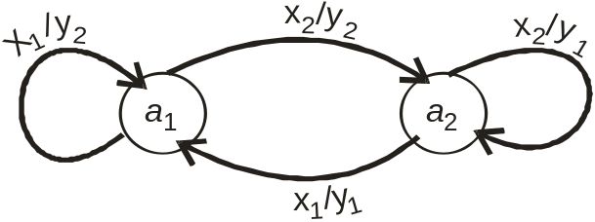
Рисунок 10.1 – Графическое представление конечного автомата из примера 10.1
Пример 10.2 – На вход конечного автомата поступают двоичные числа, разделенные пробелами. При поступлении пробела автомат должен выдавать сигнал о том, какое число принято: четное или нечетное. В остальные моменты времени автомат должен выдавать сигнал ожидания.
Примечание – Четное двоичное число заканчивается нулем, нечетное - единицей.
Множество входных сигналов: X = {x₁, x₂, x₃} = {1, 0, «пробел»}.
Множество выходных сигналов: Y = {y₁, y₂, y₃}. Пусть сигнал y₁ обозначает, что принято нечетное число, y₂ – принято четное число, y₃ – сигнал ожидания (число еще не принято).
Множество состояний: A = {a₁, a₂, a₃}. Здесь состояние a₁ обозначает, что принята единица, состояние a₂ – что принят ноль, состояние a₃ – принят пробел.
Функции переходов и выходов для этого конечного автомата показаны в таблицах 10.4 и 10.5. На рисунке 10.2 автомат представлен в виде графа.

Таблица 10.4 – Функция переходов для примера 10.2 | Таблица 10.5 – Функция выходов для примера 10.2
   | a₁ | a₂ | a₃
  x₁ = 1 | a₁ | a₁ | a₁
  x₂ = 0 | a₂ | a₂ | a₂
  x₃ = «пробел» | a₃ | a₃ | a₃
   | a₁ | a₂ | a₃
  x₁ = 1 | y₃ | y₃ | y₃
  x₂ = 0 | y₃ | y₃ | y₃
  x₃ = «пробел» | y₁ | y₂ | y₃
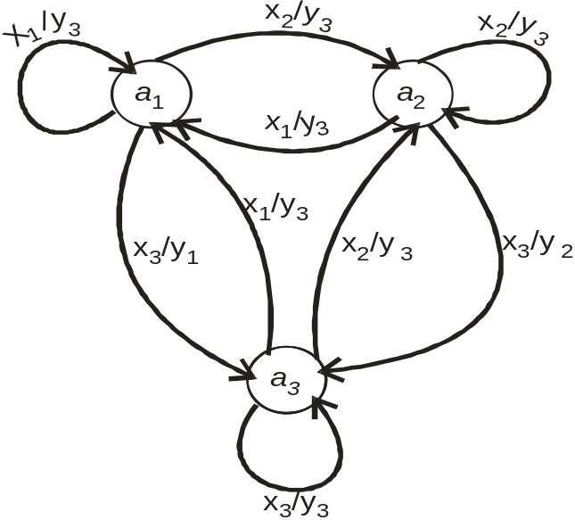
Рисунок 10.2 – Графическое представление конечного автомата из примера 10.2
Рассмотрим работу этого автомата на примере следующей последовательности входных сигналов: 100 1011 (т.е. на примере случая, когда принято двоичное число 100, затем – «пробел», затем – двоичное число 1011, затем – «пробел»). Работа автомата показана в таблице 10.6. Предполагается, что начальное состояние автомата - a₃.

Таблица 10.6 – Пример работы конечного автомата из примера 10.2
Вход | 1 | 0 | 0 | пробел | 1 | 0 | 1 | 1 | пробел
Состояние | a₃ | a₁ | a₂ | a₂ | a₃ | a₁ | a₂ | a₁ | a₁ | a₃
Выход | y₃ | y₃ | y₃ | y₂ | y₃ | y₃ | y₃ | y₃ | y₁

Все конечные автоматы, рассмотренные в этом разделе, представляли собой автоматы Мили: в них и выходной сигнал, и следующее состояние зависят от входного сигнала и от текущего состояния.

10.2 Автоматы Мура
Автомат Мура – конечный автомат, в котором выходной сигнал зависит только от состояния автомата. Другими словами, в автомате Мура каждому состоянию соответствует один определенный выходной сигнал.
Чтобы задать автомат Мура, необходимо задать следующее:
  - множества входов X, выходов Y, состояний B (как и для автомата Мили);
  - функцию переходов b(t+1) = f_{b}(b(t), x(t)). Эта функция описывает зависимость состояния автомата в t+1-й момент времени от его состояния b(t) в предыдущий момент времени и от входного сигнала x(t), пришедшего в предыдущий момент времени;
  - функцию выходов y(t) = φ_{b}(b(t)). Эта функция описывает зависимость выходного сигнала автомата в t-й момент времени от его состояния b(t) в этот момент времени.
Примечание – Для автоматов Мура принято обозначать состояния буквой b, для автомата Мили – буквой a.
Пример 10.3 – Построить автомат Мура для распознавания четных и нечетных двоичных чисел.
Множество входных сигналов: X = {x₁, x₂, x₃} = {1, 0, «пробел»}.
Множество выходных сигналов: Y = {y₁, y₂, y₃}. Пусть сигнал y₁ обозначает, что принято нечетное число, y₂ – принято четное число, y₃ – сигнал ожидания (число еще не принято).
Множество состояний: B = {b₁, b₂, b₃, b₄, b₅}. Здесь состояние b₁ обозначает, что принята единица; b₂ – принят ноль; b₃ – принят пробел после единицы (нечетное число); b₄ – принят пробел после нуля (четное число); b₅ – состояние ожидания: принят пробел после пробела, или не принято ничего (начальное состояние).
Для автомата Мура функции переходов и выходов задаются одной таблицей: в таблице задается функция переходов (аналогично автомату Мили), а над каждым состоянием автомата (т.е. над каждым столбцом) записывается выходной сигнал, соответствующий данному состоянию, т.е. задается функция выходов. Функции переходов и выходов для рассматриваемого примера заданы в таблице 10.7.
Таблица 10.7 – Функции переходов и выходов для примера 10.3
 | y₃ | y₃ | y₁ | y₂ | y₃
 | b₁ | b₂ | b₃ | b₄ | b₅
x₁ = 1 | b₁ | b₁ | b₁ | b₁ | b₁
x₂ = 0 | b₂ | b₂ | b₂ | b₂ | b₂
x₃ = «пробел» | b₃ | b₄ | b₅ | b₅ | b₅

Приведем некоторые пояснения к этой таблице. Пусть, например, автомат находится в состоянии b₁ (принята единица). Этому состоянию соответствует выходной сигнал y₃ – ожидание (так как число еще не принято до конца: признаком конца числа является пробел). Если при этом поступает сигнал x₁ = 1, то автомат остается в состоянии b₁ (принята единица). Если поступает сигнал x₂ = 0, то автомат переходит в состояние b₂ (принят ноль); выходной сигнал при этом – y₃ (число еще не принято). Если же автомат в состоянии b₁ принимает сигнал x₃ = «пробел», то он переходит в состояние b₃ (принят пробел после единицы, т.е. принято нечетное число). Этому состоянию соответствует выходной сигнал y₁ (принято нечетное число).
Пусть автомат находится в состоянии b₃ (принят пробел после единицы). Если при этом поступает сигнал x₁ = 1, то автомат переходит в состояние b₁ (принята единица). Если поступает сигнал x₂ = 0, то автомат переходит в состояние b₂ (принят ноль). Если же автомат в состоянии b₃ принимает сигнал x₃ = «пробел», то он переходит в состояние b₅ (принят пробел после пробела). Всем этим состояниям (b₁, b₂, b₅) соответствует выходной сигнал y₃.
Автоматы Мура также могут задаваться графически (в виде ориентированных графов). При этом вершины графа соответствуют состояниям, а ребра – переходам из одного состояния в другое. На каждом ребре такого графа указывается входной сигнал, вызвавший данный переход. Так как в автомате Мура каждому состоянию соответствует определенный выходной сигнал, эти сигналы указываются рядом с вершинами графа. Для рассматриваемого примера графическое задание автомата Мура приведено на рисунке 10.3.
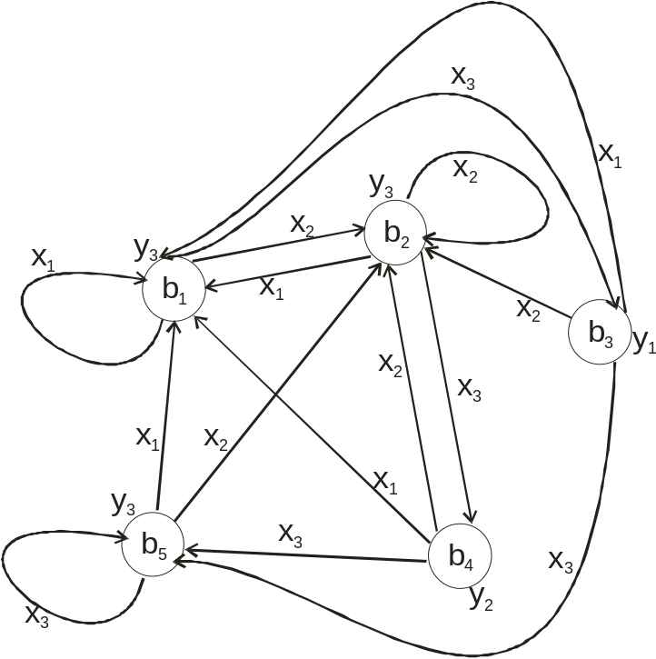
Рисунок 10.3 – Графическое представление конечного автомата из примера 10.3
Рассмотрим работу этого автомата на примере следующей последовательности входных сигналов: 100 1011 (т.е. на примере случая, когда принято двоичное число 100, затем – «пробел», затем – двоичное число 1011, затем – «пробел»). Работа автомата показана в таблице 10.8. Предполагается, что начальное состояние автомата – b₅.

Таблица 10.8 – Пример работы конечного автомата из примера 10.3
Вход | 1 | 0 | 0 | пробел | 1 | 0 | 1 | 1 | пробел
Состояние | b₅ | b₁ | b₂ | b₂ | b₄ | b₁ | b₂ | b₁ | b₁ | b₃
Выход | y₃ | y₃ | y₃ | y₃ | y₂ | y₃ | y₃ | y₃ | y₃ | y₁

Приведем некоторые пояснения по этому примеру. Сначала автомат находится в состоянии b₅. (ничего не принято; выходной сигнал при этом – y₃). При поступлении сигнала x₁ = 1 автомат переходит в состояние b₁ (выходной сигнал – y₃, так как число еще не принято). Затем поступает сигнал x₂ = 0, и автомат переходит в состояние b₂ (выходной сигнал – y₃). Затем снова поступает сигнал x₂ = 0, и автомат остается в состоянии b₂ (выходной сигнал – y₃). Следующий входной сигнал – x₃ = «пробел»; так как автомат при этом находится в состоянии b₂ (т.е. последний принятый сигнал – ноль), он переходит в состояние b₄; выходной сигнал при этом – y₂ (обозначающий, что принято четное число).

10.3 Построение автомата Мили, эквивалентного автомату Мура
Пример 10.4 – Построен автомат Мура, отличающий одиночные нули от других символов.

Множество входных сигналов: X = {x₁, x₂, x₃} = {0, «пробел», другое число}.
Множество выходных сигналов: Y = {y₁, y₂}. Пусть сигнал y₁ обозначает, что принят одиночный ноль, y₂ – сигнал ожидания.
Множество состояний: B = {b₁, b₂, b₃, b₄, b₅}. Здесь состояние b₁ обозначает, что принят одиночный ноль; b₂ – приняты цифры, отличные от одиночного нуля; b₃ – принят пробел после одиночного нуля; b₄ – принят пробел после любых цифр, кроме одиночного нуля; b₅ – начальное состояние.

Таблица переходов и выходов:
 | y₂ | y₂ | y₁ | y₂ | y₂
 | b₁ | b₂ | b₃ | b₄ | b₅
x₁ = 0 | b₂ | b₂ | b₁ | b₁ | b₁
x₂ = «пробел» | b₃ | b₄ | b₅ | b₅ | b₅
x₃ = другое | b₂ | b₂ | b₂ | b₂ | b₂

Построить эквивалентный автомат Мили.

Множества входных сигналов, выходных сигналов, состояний: не изменяются. Множество состояний обозначается как A = {a₁, a₂, a₃, a₄, a₅}.

Таблица переходов не изменяется:
 | a₁ | a₂ | a₃ | a₄ | a₅
x₁ = 0 | a₂ | a₂ | a₁ | a₁ | a₁
x₂ = «пробел» | a₃ | a₄ | a₅ | a₅ | a₅
x₃ = другое | a₂ | a₂ | a₂ | a₂ | a₂

Таблица выходов:
 | a₁ | a₂ | a₃ | a₄ | a₅
x₁ = 0 | y₂ | y₂ | y₂ | y₂ | y₂
x₂ = «пробел» | y₁ | y₂ | y₂ | y₂ | y₂
x₃ = другое | y₂ | y₂ | y₂ | y₂ | y₂

